Мемлекеттік емес мекеме «Престиж» мектебі
Қысқамерзімді жоспар
күні: 27.01.2022 | Мұғалімнің аты-жөні: Оразова Г.А.
Сынып: | 7 «б», «в», «г»
Модуль тақырыбы: | 7-модуль. Ғаламтормен дұрыс жұмыс жасау – мәдениет
Сабақтың тақырыбы: | «Әлемді шарлау» туралы әлемдік әңгіме
Оқу бағдарламасына сәйкес оқу мақсаттары | - 7.1.2.1 - тыңдалған мәтіннің негізгі мазмұнын түсіну, мәліметтерді жинақтап, ақпараттың өзектілігін анықтау;
Сабақ мақсаты: | модуль бойынша жаңа сөздердің мағынасын түсіну, мағынасына қарай жазбаша, ауызша жұмыстарда орынды қолдану, мәтін мазмұнын түсіну, тақырып бойынша сұрақтарға жауап беру арқылы қысқаша әңгімелеу;
Сабақ барысы
Сабақтың жоспарланған кезеңдері/ мерзімі Сабақтың басы  Сабақтың ортасы  Сабақтың соңы | - Мұғалім оқушылармен сәлемдеседі, түгендейді, сабаққа дайындығын сұрайды. Үй тапсырмасын, жаңа сөздерді сұрау, қайталау;  Жаңа тақырып бойынша қайталайды:  Қайталау. Айтылым. Модуль бойынша жаңа сөздерді қайталайды:  - Жюль Верн кім?  - Оның қандай шығармалары бар?  - Ол қай елдерге саяхат жасаған?  - «Татарлар» деп кімді атаған?  - ШАРЛАУ/САЯХАТ ЖАСАУ;  - ТУЫНДЫ/ШЫҒАРМА;  - ҚЫСҚАША;  - ТАРАЛЫМЫ КӨП;  Жаңа сөздерді жазып, мағынасын есте сақтайды:  - Ауқатты/дәулетті – состоятельный/богатый  - Бәстесу – держать пари/поспорить  - Ізкесуші – следопыт  - Кедергі келтіру – мешать/воспрепятствовать  - Шытырман оқиға – приключение  - Дауласу – спорить, ругаться  - Тұтқындау – арестовать  - Жаңылысу – ошибиться  Тыңдалым. «Әлемді 80 күн ішінде шарлау» шығармасы бойынша мәтінді тыңдайды.  Оқылым. Айтылым. Тыңдалым мәтіні бойынша 5-тапсырма, 20-бет. Көп нүктенің орнына керекті сөздерді қойып жазады;  Сергіту. 2-тапсырма, 18-бет. Сөзжұмбақтан басты кейіпкердің есімі неше рет жазылғанын есептейді:  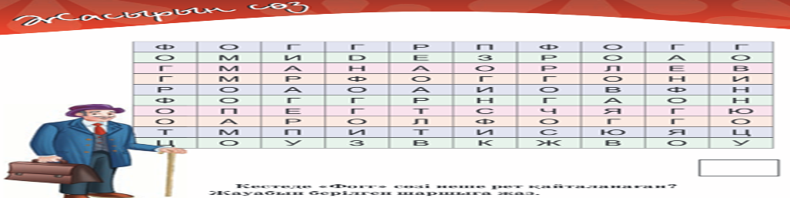  Жазылым. Тыңдалым мәтінінің мазмұны бойынша сұрақтарға толық жауап жазады:  - 1. Әлемді 80 күн ішінде шарлау» романының негізгі кейіпкерлері кімдер ?  - 2. Бәстесу қай қалада басталған?  - 3. Фогг мырза кіммен және неше стерлингке бәстесті?  - 4. Жолда соңдарына кім түседі?  - 5. Ізкесуші Фокс пен Паспартуды неше рет тұтқындайды?  - 6. Олар Лондонға қашан келеді?  - 7. Бәсте кім жеңеді?  - 8. Фогг кімге үйленеді?  «Ойлан, тап!». Адасқан әріптерден мәтін мазмұны бойынша сөз құрастырады: сөмке, Ауда, Филеас Фогг, Парпарту, піл, кеме, ізкесуші, Фикс, саяхат. | Ресурстар  Презентация  Лексикалық минимум 14-бет  Видео/аудиопрезентация  Оқулық  Презентация  Үлестірмелі қағаздар  Презентация
Үйге тапсырма | - СӨЗДІК жаттау;  - «Әлемді 80 күн ішінде шарлау» шығармасы бойынша қысқаша әңгімелеу;
Бағалау | Қалыптастырушы бағалау (үй тапсырмасының орындалуы, сабаққа қатысу белсенділігі, тапсырмаларды сауатты орындау нәтижесін қарастырып, ортақ қорытынды баға шығарады )
Рефлексия | Сабақ бойынша кімнің сұрағы бар?

